
Lukovica, 28. 2. 2025

Posadimo medovite rastline – za čebele,
naravo in prihodnost!
Tomaž Samec, Svetovalec za varno hrano pri JSSČ

Vsak cvet šteje! S sajenjem medovitih rastlin ne izboljšamo le okolja, v katerem živimo, temveč pomagamo tudi čebelam, metuljem in drugim opraševalcem, ki so ključni za pridelavo hrane in ohranjanje naravnega ravnovesja. Ti mali opraševalci – »junaki« narave – so nepogrešljivi za ohranjanje biotske raznovrstnosti, vendar njihovo preživetje vse bolj ogrožajo intenzivno kmetijstvo, monokulture in vse pogostejše vremenske neprilike.
Prav zato ima vsak od nas možnost prispevati k boljšemu jutri s preprosto gesto – zasaditvijo medovitih rastlin! Z majhnimi, a pomembnimi koraki lahko skupaj ustvarimo veliko spremembo – poskrbimo za naravo in prihodnje generacije!
Zakaj so medovite rastline tako pomembne?
Medovite rastline so vir življenja za čebele in druge opraševalce. Nudijo jim medičino in cvetni prah, ki sta ključna za njihov obstoj. Hkrati pa so opraševalci nepogrešljivi za pridelavo sadja, zelenjave in drugih kmetijskih pridelkov.
Pozitivni učinki sajenja medovitih rastlin:
✅ Podpora opraševalcem – zagotavljajo hrano čebelam, metuljem in drugim opraševalcem ter omogočajo uspešno pridelavo hrane.
✅ Ohranjanje biotske raznovrstnosti – bogatijo pestrost rastlinskega in živalskega sveta ter ohranjajo naravno ravnovesje.
✅ Urejenost okolice – medovite rastline polepšajo vrtove, balkone, javne površine in njive, s čimer obogatijo estetsko vrednost okolja.
✅ Prispevek k boju proti podnebnim spremembam – rastline izboljšajo kakovost prsti, zmanjšujejo izpuste ogljikovega dioksida (CO₂) in pomagajo pri blaženju podnebnih sprememb.

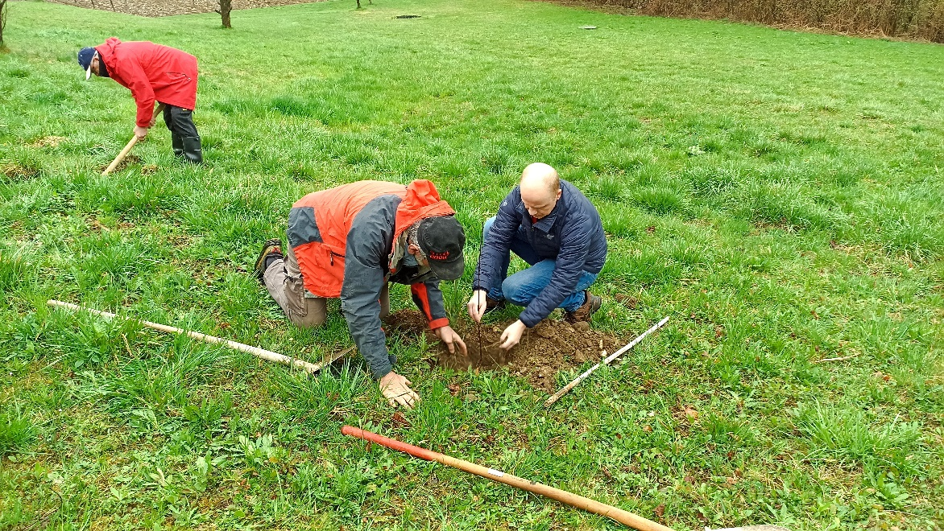
Zasadimo medovite rastline, ustvarimo cvetočo prihodnost!

Kako lahko vsak posameznik pristopi k akciji sajenja?
Ne potrebujete velikih površin, da bi naredili spremembo. Začnite tam, kjer ste, in izberite zasaditev, ki ustreza vašemu prostoru in času.
🌱 Na balkonu – posadite dišavnice in začimbnice, kot so bazilika, timijan, melisa ali ameriški slamnik. Cvetlična korita so idealna za ustvarjanje majhnih oaz za opraševalce.
🌱 Na vrtu – zasadite grmovnice, sadna drevesa ali medovita drevesa, kot so lipa, kostanj, divja češnja in javor.
🌱 Na njivah in večjih površinah – sejete rastline, kot so sončnice, ajda, facelija, detelja, mak ali oljna ogrščica. Te ne izboljšujejo le prehrane opraševalcev, temveč tudi prispevajo h kakovost prsti.
🌱 Na zelenih strehah – zasaditev medovitih rastlin na strehah stavb in tako prispevajte k več zelenim površinam v urbanih okoljih.
Sajenje medovitih rastlin je korak proti lepšemu jutri!
Pridruži se nam 22. marca 2025!
Vsaka cvetlica, vsak grm in vsako drevo, ki ga posadimo, je korak k bogatejšemu in bolj zdravemu okolju. Naj bo to na vašem balkonu, vrtu ali v skupnem prostoru – vsaka rastlina šteje! Pridružite se akciji sajenja medovitih rastlin in skupaj ustvarimo cvetočo prihodnost za čebele, opraševalce in generacij, ki prihajajo.

